IT3065 Scheda creata il 24 marzo 2024
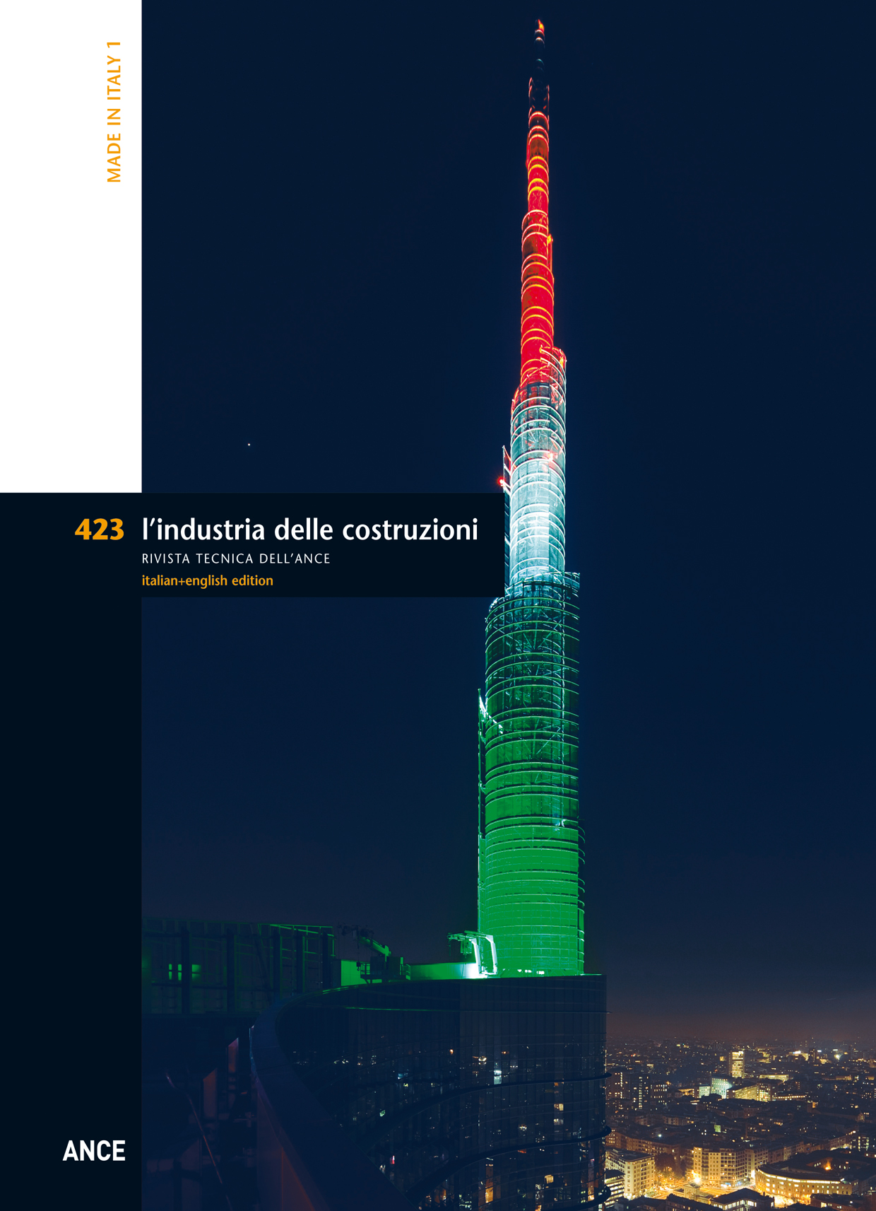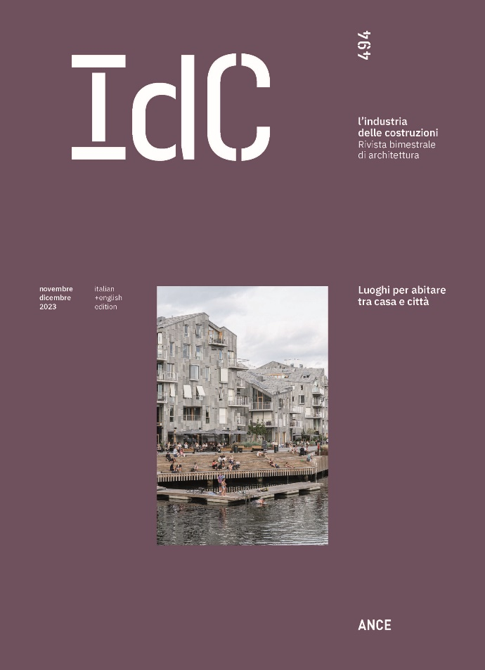
Descrizione bibliografica
L'*industria delle costruzioni : rivista tecnica dell'Associazione nazionale costruttori edili. – Anno 1, n. 1 (set.-ott. 1967)- . - Roma : ANCE, 1967- . – volumi : ill. ; 29 cm. ((Bimestrale, mensile dal 1975 al 2001, semestrale dal 2024. – Poi sottotitolo: rivista bimestrale di architettura. - L'editore varia: CDP; poi: Ance Servizi Edilstampa. – Dal 2005 disponibile anche online. - ISSN 0579-4900. – BNI 68-10818. - MIL0036600
Titolo acronimo dal n. 487 (2022): *IdC
Autore: ANCE <Associazione nazionale costruttori edili>
Soggetti: Architettura – Periodici; Edilizia – Periodici; Ingegneria civile – Periodici
Classe: D690.05

Volumi disponibili in rete 381(2005)-

Informazioni storico-bibliografiche

Direttore: Massimo Locci tel. 0684567.210 e-mail: massimo.locci@lindustriadellecostruzioni.it;
Redazione: Gaia Pettena (coordinamento) tel. 0684567.341 e-mail: pettenag@ance.it;
Leila Bochicchio tel. 0684567.403 e-mail: bochicchiol@lindustriadellecostruzioni.it;
Amministrazione: Eugenio Fatica tel. 0684567.320 e-mail: faticae@ance.it
Grafica: Pasquale Strazza tel. 0684567.490 e-mail: strazzap@ance.it
Pubblicità: Ance Servizi srl tel. 0684567.320 e-mail: anceservizi@ance.it
Orari uffici: Lunedi-Martedì-Giovedì: 9.30-13.00 / 14.00-16.30 Mercoledì-Venerdì: 9.30-13.30
Editore:
Ance Servizi S.r.l. – Edilstampa
www.lindustriadellecostruzioni.it / www.edilstampa.it
https://www.lindustriadellecostruzioni.it/la-redazione/

